**Министерство науки и высшего образования Российской Федерации**ФЕДЕРАЛЬНОЕ ГОСУДАРСТВЕННОЕ АВТОНОМНОЕ ОБРАЗОВАТЕЛЬНОЕ УЧРЕЖДЕНИЕ ВЫСШЕГО ОБРАЗОВАНИЯ  
**НАЦИОНАЛЬНЫЙ ИССЛЕДОВАТЕЛЬСКИЙ УНИВЕРСИТЕТ ИТМО**

**Факультет безопасности информационных технологий**

**Дисциплина:**

«Инженерно-технические средства защиты информации»

**ОТЧЕТ ПО ЛАБОРАТОРНОЙ РАБОТЕ №3**

«Многофункциональный поисковой прибор ST 031 «Пиранья»»

**Выполнили:**

Креславский Михаэль, студент группы N34501

*________* *____________**___*

(подпись)

Липонина Екатерина Алексеевна, студент группы N34501

*_______________________*

(подпись)

Насонов Артём Юрьевич, студент группы N34501

*_______________________*

(подпись)

**Проверил:**

Попов Илья Юрьевич, к.т.н.

*_______________________*

(отметка о выполнении)

*_______________________*

(подпись)

Санкт-Петербург

2023 г.

Содержание

Введение 3

1 Описание и использование нелинейного локатора «NR-μ» 4

1.1 Принцип работы нелинейного локатора 4

1.2 Использование нелинейного локатора 5

Заключение 6

Введение

Цель работы – научиться использовать многофункциональный поисковый прибор «Пиранья» для обнаружения закладных устройств.

# принцип работы и использование прибора ST 031 «Пиранья»

## Описание прибора

Поисковый прибор Пиранья ST 031 M позволяет решить задачи обнаружение факта работы и определение местоположения радиоизлучающих технических средств, создающих потенциально опасные, с точки зрения утечки информации, излучения. К таким средствам, прежде всего, относят:

* радиомикрофоны; телефонные радиоретрансляторы; радиостетоскопы;
* скрытые видеокамеры с радиоканалом; технические средства пространственного высокочастотного облучения;
* радиомаяки систем слежения за перемещением объектов;
* несанкционированно включенные радиостанции, сотовые и беспроводные телефоны;
* радиомодемы и цифровые системы беспроводного доступа

Прибор может выполнять функции акустического приёмника, диффиренциального низкочастотного усилителя (совместно с ДАПЛ 031), детектора ИК-излучений, детектора низкочастотных электромагнитных полей, сканирующего анализатора проводных линий, виброакустического приёмника и высокочастотного детектора-частотомера.

Прибор состоит из основного блока управления и индикации, комплекта преобразователей и позволяет работать в следующих режимах:

* высокочастотный детектор-частотомер;
* сканирующий анализатор проводных линий;
* детектор ИК-излучений;
* детектор низкочастотных магнитных полей;
* виброакустический приемник;
* акустический приемник;
* проводной акустический приемник;
* порт USB для связи с компьютером;
* программное обеспечение.

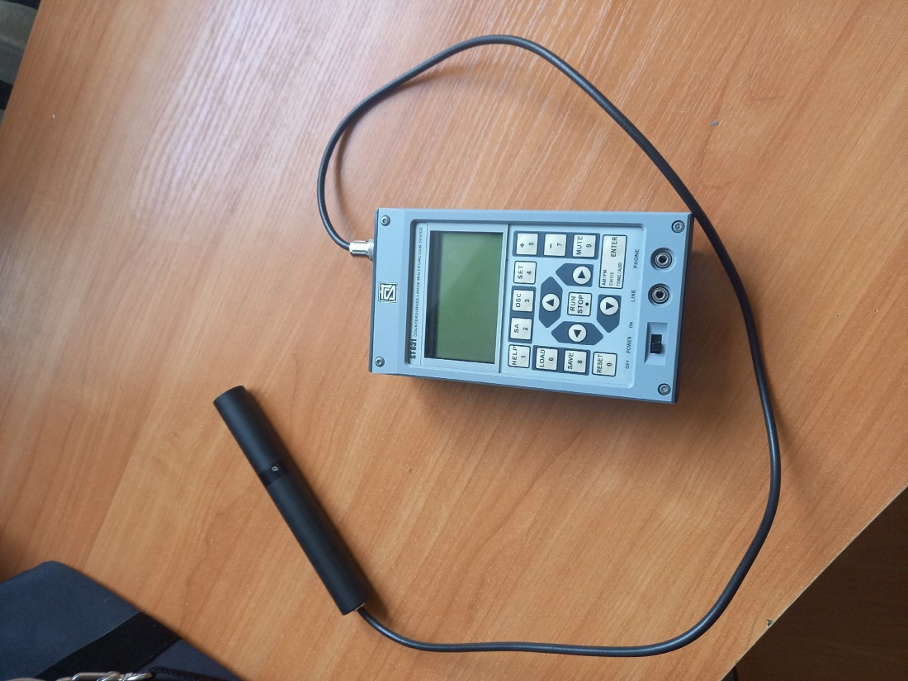

Рисунок 1 – Прибор «Пиранья»

Контрольное устройство позволяет оценить чувствительность тестируемого тракта, точность сопутствующих измерений (частотомера, синтезатора анализатора проводных линий), работоспособность детекторов, осциллографа, спектроанализатора и отображения результатов измерений.

## Использование прибора

С помощью прибора «Пиранья» по щелчкам был обнаружен маячок. Чем выше уровень сигнала, тем ближе находился объект. В результате были найдены закладные устройства

Заключение

В результате выполнения лабораторной работы был изучен принцип действия многофункционального поискового прибора ST 031 «Пиранья». Также с помощью прибора были обнаружены закладные устройства.